ACTIVIDADES PARA LA PRIMERA SEMANA VIRTUAL del 08/03 al 12/03
SEGUNDO GRADO “A”

Papis: Recuerden que pueden imprimir o copiar las fotocopias.
Subrayar cada título utilizando regla.
Escribir con color lo que está con color. (Pueden elegir el
que más les guste)

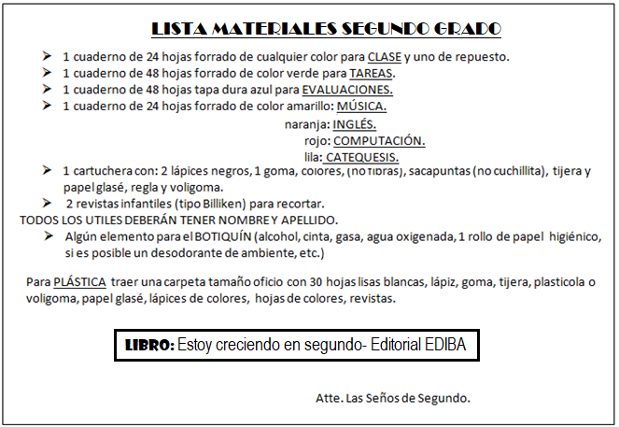
X Lunes 8 de marzo.
X Lengua
X Comenzamos a prepararnos...

(Nombramos en voz alta cada una de las letras del ABC)
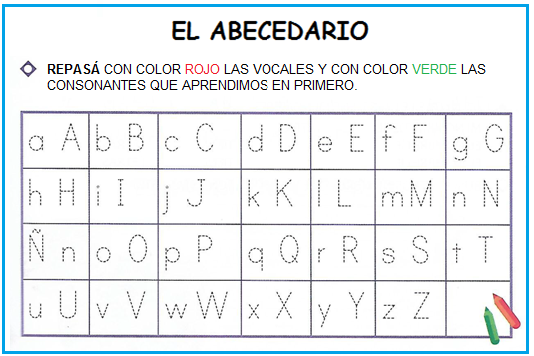

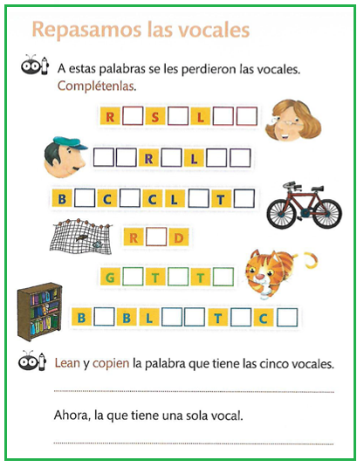

X Matemática
X ¡A resolver concentrados! ¡¡Para recordar!!
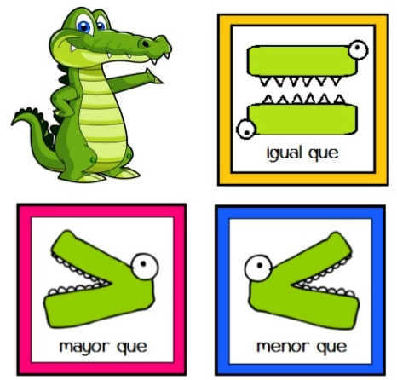
X Coloca > , < ó =

18 ______ 58
60 ______ 60
81 ______ 19
6D+3U ______ 63
50 ______ 5D
80+8 ______ 88

X Anterior y Posterior
___ 60___ ___26___
___32___ ___88___
___97___ ___49___
___14___ ___70___

X Ordená en la casita y resolvé: (Observan las sumitas acostadas y ellos solitos las copian paraditas directamente en las casitas.)

13 + 25 + 30 =........................

24 + 3 + 48 =.......................

10 + 52 + 9 =.......................

85 - 25 =........................

90 - 43 =.......................

74 - 35 =.......................

X Martes 9 de marzo.
X Lengua
X A escribir...
X Un dictadito. (En imprenta mayúscula)
X PAZ – REMERA – PAÑUELO – BARBIJO – HIGIENE – CUIDARNOS – MARTÍN – YANINA.
X Elegí 1 palabra del dictado anterior y armá una linda y larga oración usando letra imprenta minúscula. Luego leela a un adulto.
______________________________________________________________________________

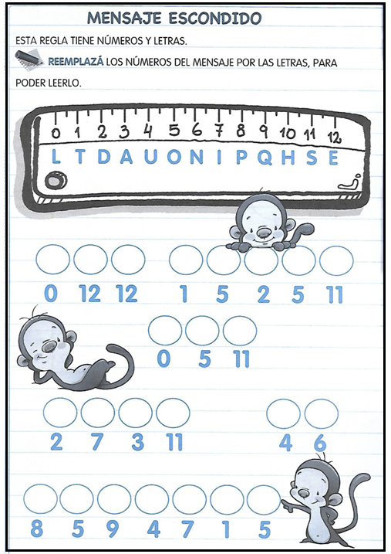

X Matemática
X ¡Un poco más!
(No imprimir, sólo dialogar para resolver la actividad)
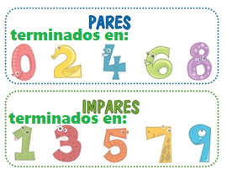

Recuerda…

X Observa los siguientes números y rodea sólo los números PARES.
21 – 44 – 37 – 16 – 58 – 22 – 69 – 87 – 50 – 75
Uní con colores diferentes cada número con su nombre.
15 sesenta y nueve

26 ochenta y nueve

89 veintiséis

69 quince

X Problemita.
X EN LA HELADERA DE LUCÍA HABÍA 13 YOGURES. SI SE COMIERON 7 ¿CUÁNTOS
X YOGURES LE QUEDAN?
OPERACIÓN

RESPUESTA: ______________________________________________________________
X Miércoles 10 de marzo.
X Lengua
X Ordenamos como corresponde...
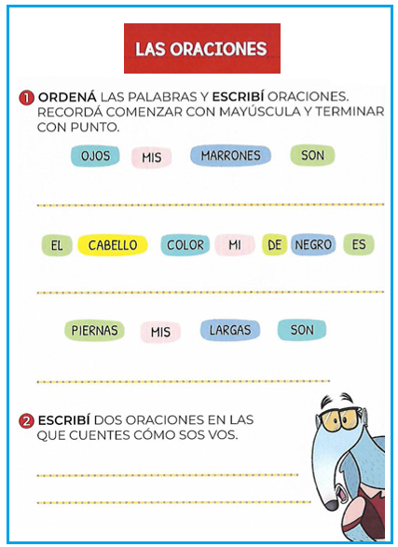

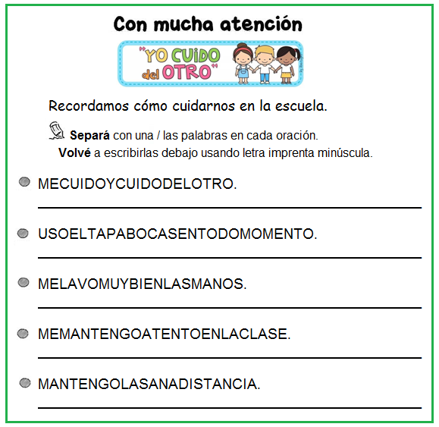

X Matemática
X ¡Más trabajo!
X Dictado. (86 – 15 – 48 – 35 – 79 – 27 – 13)

X _________________________________________________

X Ordená los números del dictado de MENOR a MAYOR.

X _________________________________________________

X Tachá los números IMPARES.
X 33- 62- 79- 88- 26- 71- 83- 47- 48- 94
X Problemita.
X LAUREANO GUARDÓ 5 OSOS, 6 AUTOS Y 3 PELOTAS EN SU CAJA DE JUGUETES.
X ¿CUÁNTOS JUGUETES GUARDÓ EN TOTAL?
OPERACIÓN

RESPUESTA: ______________________________________________________________

X Jueves 11 de marzo.
X Lengua
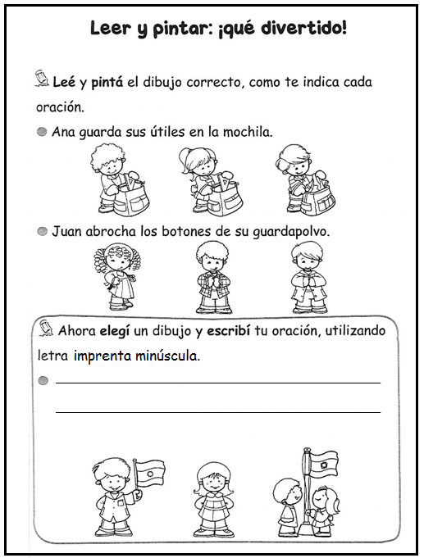
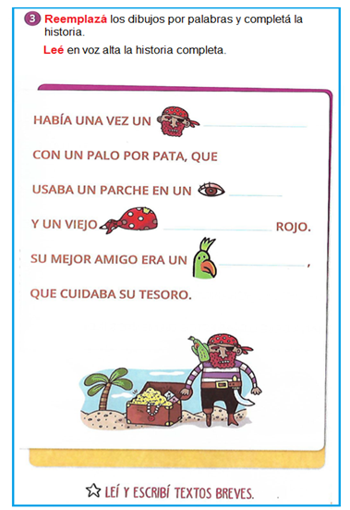
X ¡¡LECTORES ATENTOS!!

X Matemática
X Ejercitamos…
X Ordená en la casita y resolvé.
a) 30 + 12 + 28=...........
b) 24 + 16 + 5=..........
c) 33 + 27 + 4=.........
d) 17 + 7 + 60=..........
e) 90 – 17=..........
f) 85 – 29=.........

X Viernes 12 de marzo.
X Lengua
X CONTINUAMOS RECORDANDO...
X Leé y dibujá.
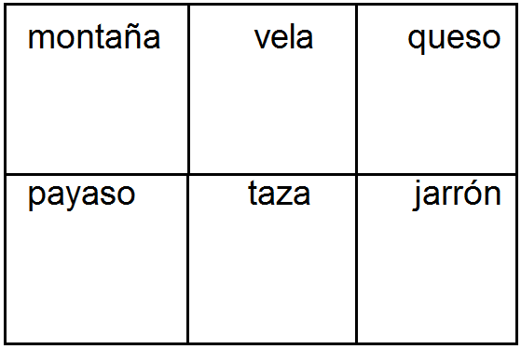

X Observá las imágenes y escribí en los renglones lo que sucede en cada una. Coloreá.

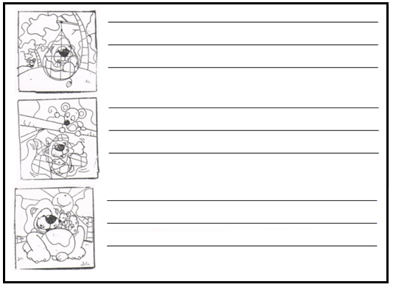

X Pasá a imprenta minúscula.
LAUTARO=........................ RATÓN=............................ PAYASO=................................
X Un dicado en imprenta minúscula.
X - Emanuel maneja su auto nuevo.
X - Las aves vuelan en el cielo.
X - Mateo realiza su tarea feliz.
X Matemática
X Seguimos trabajando…
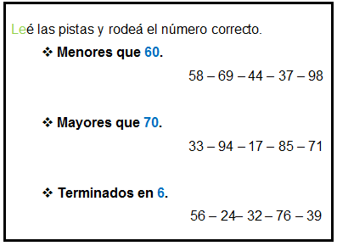

X ¿Qué número está entre…?

47 ___ 49
63 ___ 65
38 ___ 40
19 ___ 21
89 ___ 91
¡¡¡¡ÉXITOS MIS PEQUES
ESTA SEMANA!!!!
¡NOS VEMOS EL LUNES 15/3
EN LA ESCUELA!

